
گزارش عملکرد طرح مدیریت زخم پوش
تیرماه 1398

الف- تهیهی دستورالعمل انجام آزمونهای عملکردی و زیستی
( شامل زیست سازگاری و آنتی باکتریال)
ب- تجهیز آزمایشگاه زخم و ترمیم زخم شامل:
- طراحی و سفارش ساخت قطعات شامل Paddington Cup جهت ارزیابی خواصی مانند ظرفیت انتقال سیال و نرخ انتقال بخار آب
- خرید تجهیزات و مواد مورد نیاز جهت انجام آزمونهای عملکردی و زیستی (آزمونهای آنتی باکتریال و سمیت سلولی)
ج) انجام آزمونهای عملکردی و مقایسهی آنها با نتایج برون سپاری
د) اتجام آزمونهای زیستی

تعیین مشخصات فیزیکی زخم پوش ها: جرم ودانسیته سطحی و حجمی
محاسبهی جرم (m (g/m²)) و ضخامت (L(cm)) و همچنین تعداد لایههای پوششها به ترتیب مطابق با استاندارد[1] BS EN 12127:1998 و [2]BS EN ISO 9073-2:1997 قابل انجام میباشد. جهت انجام این آزمون، 2 نمونه از هر زخمپوش با ابعاد cm² 4×4 آماده و جرم آنها به طور جداگانه با ترازوی با دقت چهار رقم اعشار اندازهگیری و سپس جرم واحد سطح نمونهها بر حسب s (g/m²) محاسبه و گزارش میگردد. ضخامت نمونهها با استفاده از کولیس اندازهگیری و ثبت میشود. حجم نمونهها بر اساس ضخامت بدست آمده محاسبه و درنهایت، دانسیتهی حجمی (ρ) نمونهها از تقسیم جرم بر حجم نمونهها مطابق فرمول زیر محاسبه میشود.
S= m/s (4×4 cm²)
ρ= m/V
جدول 1. مشخصات فیزیکی نمونههای زخمپوش هایدروفایبر(HF-V₂)
 | جرم(m) | حجم اولیه(v) | ضخامت(L) | چگالی  ρ=m/v | S=m/s(4×4)
نمونه 1 | 0.2402g | 1.92 cm³ | 0.12 cm | 0.1251 g/ cm³ | 0.0150 g/cm²
نمونه 2 | 0.2016g | 1.92 cm³ | 0.12 cm | 0.105 g/ cm³ | 0.0126 g/cm²
نمونه 3 | 0.2449g | 2.08 cm³ | 0.13 cm | 0.1177 g/ cm³ | 0.0153 g/cm²
نمونه 4 | 0.2133g | 1.92 cm³ | 0.12 cm | 0.111 g/ cm³ | 0.0133 g/cm²
میانگین | 0.225g | 1.96 cm³ | 0.1225cm | رجوع به بخش آزمون جذب و احتباس | رجوع به بخش آزمون آزمون جذب و احتباس
توضیحات: نمونههای 1 و 2 تحت آزمون احتباس قرار گرفتند
.
جدول 2. مشخصات فیزیکی نمونههای زخمپوش فوم
 | جرم(m) | حجم اولیه(v) | ضخامت(L) | چگالی  ρ=m/v | S=m/s(4×4)
نمونه 1 | 0.6667g | 16.08 cm³ | 1.005cm | 0.0414 g/ cm³ | 0.0416 g/cm²
نمونه 2 | 0.7235g | 16.75 cm³ | 1.047cm | 0.0431 g/cm³ | 0.0452 g/cm²
نمونه 3 | 0.6574g | 16.19 cm³ | 1.012cm | 0.0406 g/cm³ | 0.0410 g/cm²
نمونه 4 | 0.5533g | 14.88 cm³ | 0.93cm | 0.0371 g/cm³ | 0.0345 g/cm²
میانگین | 0.6502g | 15.97 cm³ | 0.9985cm | رجوع به بخش آزمون جذب آزاد و احتباس | رجوع به بخش آزمون جذب آزاد و احتباس
توضیحات: نمونه هاس 1 و 2 تحت آزمون احتباس قرار گرفتند.

آزمون ظرفیت جذب آزاد
در ابتدا دو نمونه فوم الیاف هیدروفایبر به ابعاد 4*4 را برای آزمون جذب آزاد برش زده و وزن کردیم سپس محلول A حاوی 200 میلی لیتر آب مقطر را با 50 میلی لیتراز محلول کلسیم کلراید و سدیم کلراید مخلوط کرده و سپس طبق مراح زیر عمل نموده:
- نمونههای cm² 4×4 از زخمپوشها آماده و (با دقت چهار رقم اعشار) در حالت خشک توزین میگردند (m₁).
- نمونههای برش داده شده در داخل ظرف (پتری دیش) قرار گرفته و معادل 40 برابر وزن نمونهها، از محلول شبیه سازی شدهی ترشحات زخم (محلول A) با دمای ˚C37، به آرامی به نمونهی داخل ظرف اضافه و سپس مجموعهی ظرف حاوی محلول و نمونه در داخل آون با دمای °C37 نگهداری میشوند.
- بعد از گذشت مدت زمان معین (30 دقیقه)، نمونهها به آرامی و با کمک پنس از داخل محلول خارج و به مدت s 30 معلق میماند و اجازه داده میشود تا مایع اضافی از نمونه خارج شده و بلافاصله مجددا بعنوان وزن تر نمونه (m₂) توزین میگردند. جذب آزاد نمونهها مطابق با فرمول زیر محاسبه میشود و نتایج زیر بدست آمده
جدول3. تعییرات جرمی نمونههای زخمپوش هایدروفایبر در اثر جذب آزاد
جذب آزاد نمونه | جذب آزاد نمونه  (m₂-m₁) | جرم مرطوب(m₂) | جرم (m₁)
16.67 | 16.33 | 4.3275g | 0.2449g | نمونه 1
16.51 | 14.08 | 3.7351g | 0.2133g | نمونه 2
16.59 | 15.20 | 4.0313 | 0.2291 | میانگین

جدول4. تعییرات سطحی و چگالی نمونههای زخمپوش هایدروفایبر در اثر جذب آزاد
میانگین تغییرات چگالی | 0.1143
مانگین تغییرات مساحت | 0.0143

ب)
الف)
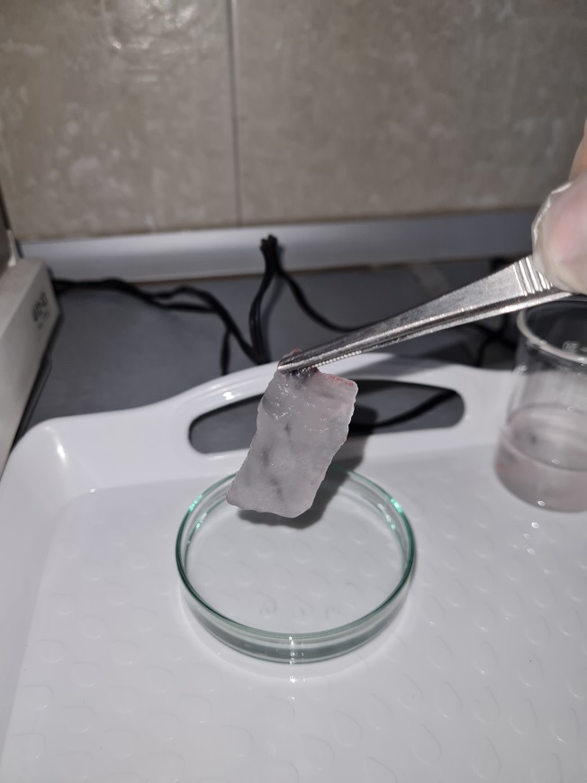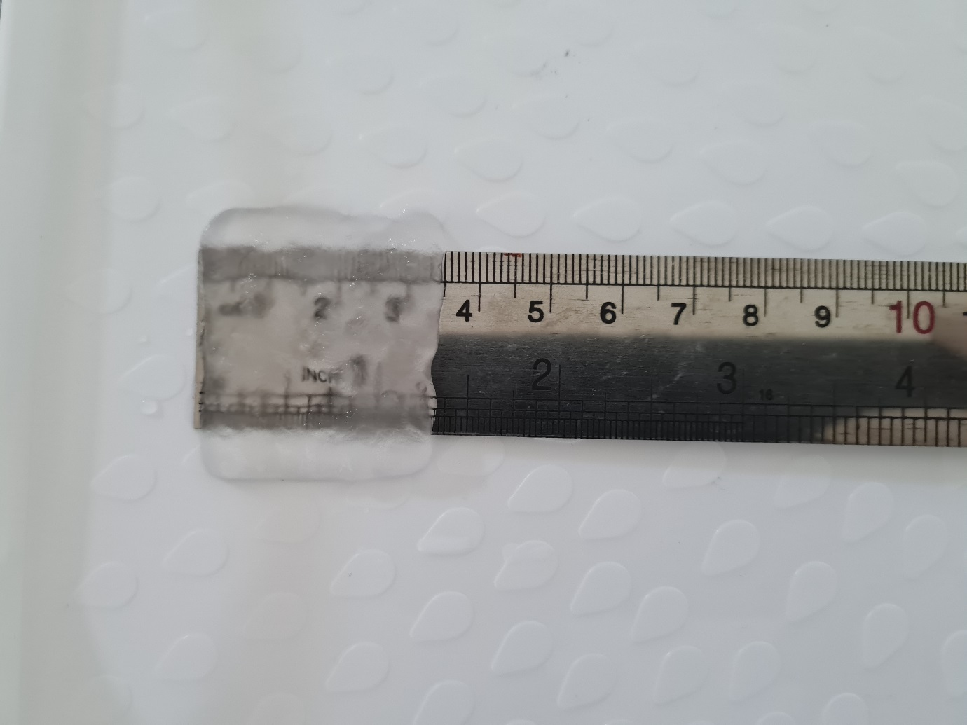
شکل1 . انجام آزمون جذب آزاد برای نمونهی زخمپوش هایدروفایبر الف) خارج کردن و معلق نگه داشتن نمونه بعد از جذب توسط پنس و ب) تعیین ابعاد نمونه بعد از جذب و نمایش شفافیت ژل تشکیل شده

جدول5. تعییرات جرمی نمونههای زخمپوش فوم در اثر جذب آزاد
جذب آزاد نمونه | جذب آزاد نمونه  (m₂-m₁) | جرم مرطوب(m₂) | جرم (m₁)
13.12 | 34.50 | 9.284g | 0.6574g | نمونه 1
13.96 | 30.90 | 8.279g | 0.5533g | نمونه 2
13.54 | 32.7 | 8.781g | 0.6053g | میانگین
جدول6. تعییرات سطحی و چگالی نمونههای زخمپوش هایدروفایبر در اثر جذب آزاد
میانگین تغییرات چگالی | 0.0388
مانگین تغییرات مساحت | 0.0377
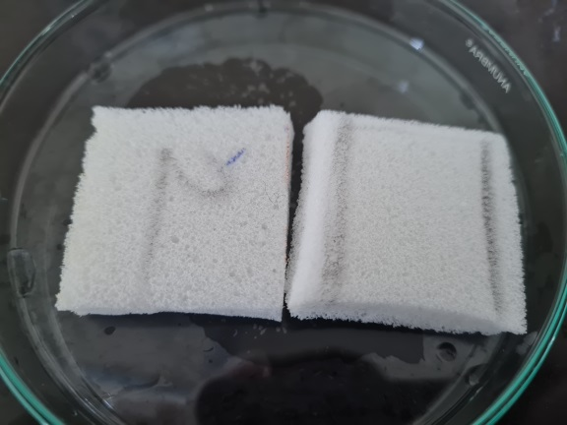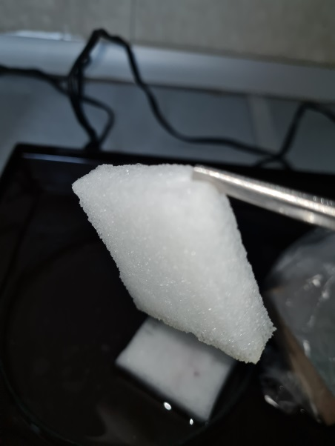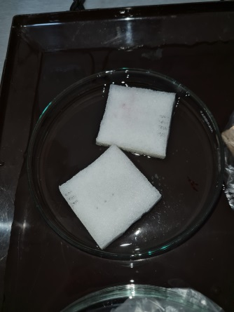
شکل2 . انجام آزمون جذب آزاد برای نمونهی زخمپوش فوم الف) خارج کردن و معلق نگه داشتن نمونه بعد از جذب توسط پنس و ب) تعیین ابعاد نمونه بعد از جذب و نمایش شفافیت ژل تشکیل شده

آزمون جذب تحت فشار (احتباس)
این آزمون مشابه آزمون جذب آزاد میباشد با این تفاوت که در مرحله آخر نمونه ها تحت وزنه ای معادل 1.300کیلوگرم قرار میگیرتد و اندازهگیری طبق فرمول زیر محاسبه میشود:
Retention under pressure = (m₁-m₃) /m₁×100

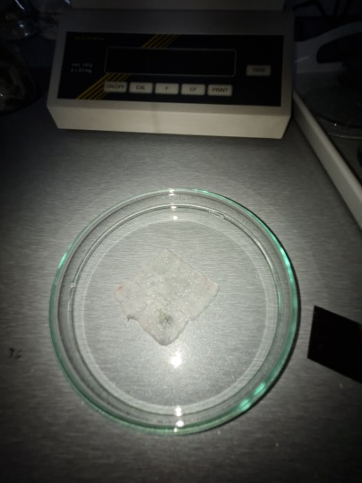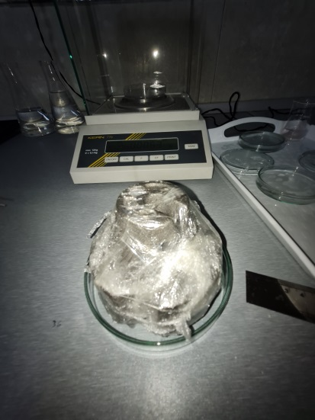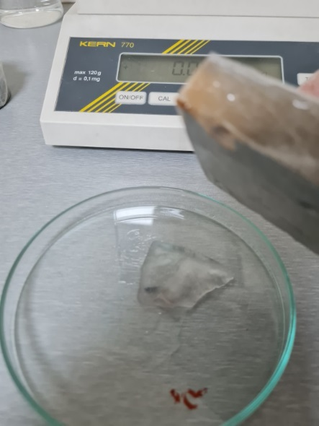
ب)
ج)
شکل3. مراحل مختلف انجام آزمون جذب تحت احتباس برای نمونهی هایدروفایبر. الف) قرار گرفتن نمونه در محلول A به مدت min 30، ب) قرار دادن وزنه بر نمونه جهت اعمال فشار و ج) برداشتن فشار از سطح نمونه و سپس توزین نمونه

جدول 7. تعییرات جرمی نمونههای زخمپوش هایدروفایبر در اثر جدب آزاد و جدب تحت احتباس
جذب تحت فشار: | جرم تحت فشار(m₃) | جرم مرطوب(m₂) | جرم (m₁)
12.087 | 3.1435g | 3.8785g | 0.2402g | نمونه 1
13.146 | 2.8520g | 3.4850g | 0.2016g | نمونه 2
12.6165 | 2.9977g | 3.6817g | 0.2209g | میانگین

میانگین تغییرات چگالی | 0.1150
مانگین تغییرات مساحت | 0.0138

شکل4. مراحل مختلف انجام آزمون جذب تحت احتباس برای نمونهی هایدروفایبر. الف) قرار گرفتن نمونه در محلول A به مدت min 30، ب) قرار دادن وزنه بر نمونه جهت اعمال فشار و ج) برداشتن فشار از سطح نمونه و سپس توزین نمونه
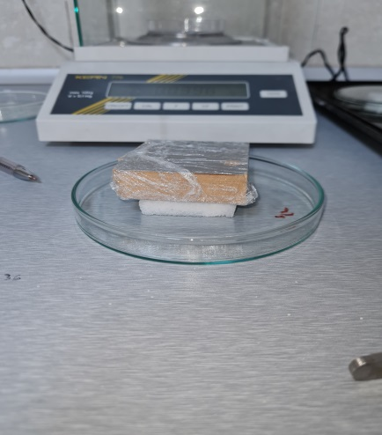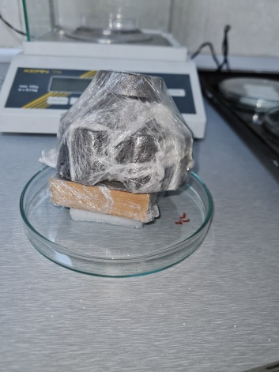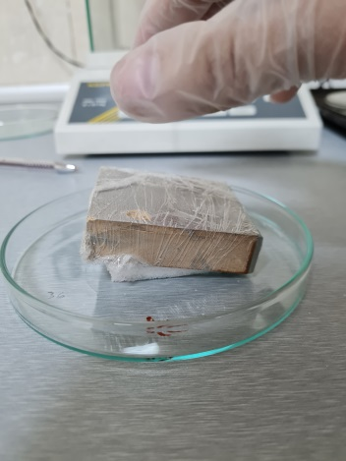

جدول 8. تعییرات جرمی نمونههای زخمپوش فوم در اثر جدب آزاد و جدب تحت احتباس
جذب تحت فشار: | جرم تحت فشار(m₃) | جرم مرطوب(m₂) | جرم (m₁)
12.087 | 3.1435g | 3.8785g | 0.2402g | نمونه 1
13.146 | 2.8520g | 3.4850g | 0.2016g | نمونه 2
12.6165 | 2.9977g | 3.6817g | 0.2209g | میانگین

میانگین تغییرات چگالی | 0.0422
مانگین تغییرات مساحت | 0.0434

جدول 9. تغییرات سطحی/حجمی نمونهی زخمپوش هایدروفایبر در اثر جذب آزاد و تحت احتباس
تغییرات سطح  (درصد) | تغییرات حجم  (درصد) | ضخامت ثانویه نمونه | ضخامت اولیه نمونه | حجم مرطوب ((v₂ | حجم خشک (v₁) | مساحت نمونه مرطوب  (s₂) | مساحت نمونه خشک  (s₁)
-14.43 | -8.33 | 0.129 cm | 0.12 cm | 1.76 cm³ | 1.92 cm³ | 13.69 cm² | 16 cm² | نمونه 1
-12.12 | -5.72 | 0.129 cm | 0.12 cm | 1.81 cm³ | 1.92 cm³ | 14.06 cm² | 16 cm² | نمونه 2
-21.25 | -3.36 | 0.16 cm | 0.13 cm | 2.01cm³ | 2.08 cm³ | 12.6 cm² | 16 cm² | نمونه3
-23.43 | -4.68 | 0.15 cm | 0.12 cm | 1.83 cm³ | 1.92 cm³ | 12.25 cm² | 16 cm² | نمونه4

درصد | میانگین تغییرات
-7.02 | میانگین تغییرات حجم نمونه 1 و2
-13.27 | میانگین تغییرات سطح نمونه 1 و2
-4.02 | میانگین تغییرات حجم نمونه 3 و4
-22.34 | میانگین تغییرات سطح نمونه 3 و4

توضیحات: نمونه های 1 و 2 تحت آزمون احتباس قرار گرفتند.

جدول 10. تغییرات سطحی/حجمی نمونهی زخمپوش هایدروفایبر در اثر جذب آزاد و تحت احتباس
تغییرات سطح  (درصد) | تغییرات حجم  (درصد) | ضخامت ثانویه نمونه | ضخامت اولیه نمونه | حجم  ((v₂ | حجم (v₁) | مساحت نمونه مرطوب  (s₂) | مساحت نمونه خشک  (s₁)
1.87 | 9.07 | 0.8975 | 1.005 | 14.62 | 16.08 | 16.3 | 16 | نمونه 1
1.87 | 10.98 | 0.915 | 1.047 | 14.91 | 16.75 | 16.3 | 16 | نمونه 2
0.62 | 7.08 | 0.935 | 1.012 | 15.05 | 16.19 | 16.1 | 16 | نمونه3
0.62 | 10.75 | 0.825 | 0.93 | 13.28 | 14.88 | 16.1 | 16 | نمونه4

درصد | میانگین تغییرات
10.02 | میانگین تغییرات حجم نمونه 1 و2
1.87 | میانگین تغییرات سطح نمونه 1 و2
8.91 | میانگین تغییرات حجم نمونه 3 و4
0.62 | میانگین تغییرات سطح نمونه 3 و4

آزمون نرخ جذب
به منظور تعیین نرخ جذب، با استفاده از یک قطره چکان، محلول A بر سطح نمونه (از سمتی که در تماس با سطح زخم قرار میگیرد)، قطرهگذاری شده و اجازه داده میشود که قطره به طور کامل جذب شود. در نهایت، زمان جذب بر حسب ثانیه ثبت میگردد. این آزمون با 20 قطره بر سطح هر نمونه تکرار و نتیجه زمان جذب بصورت میانگین محاسبه و گزارش میگردد.

جدول 11. زمان جذب مایع بر زخمپوش هایدروفایبر جهت بررسی آزمون نرخ جذب
10 | 9 | 8 | 7 | 6 | 5 | 4 | 3 | 2 | 1 | قطره
1 | 1 | 1.5 | 1 | 2 | 2 | 1.5 | 0.5 | 1 | 1 | زمان
20 | 19 | 18 | 17 | 16 | 15 | 14 | 13 | 12 | 11 | قطره
1 | 1 | 1 | 2 | 2 | 1 | 1.5 | 1 | 1 | 1 | زمان
میانگین کل:1.25sec
10 | 9 | 8 | 7 | 6 | 5 | 4 | 3 | 2 | 1 | قطره
1 | 1 | 1 | 0.5 | 1.5 | 2 | 2 | 3 | 2 | 1 | زمان
20 | 19 | 18 | 17 | 16 | 15 | 14 | 13 | 12 | 11 | قطره
1 | 1 | 2 | 1 | 2 | 1.5 | 2 | 1 | 1 | 2 | زمان
میانگین کل :1.47sec

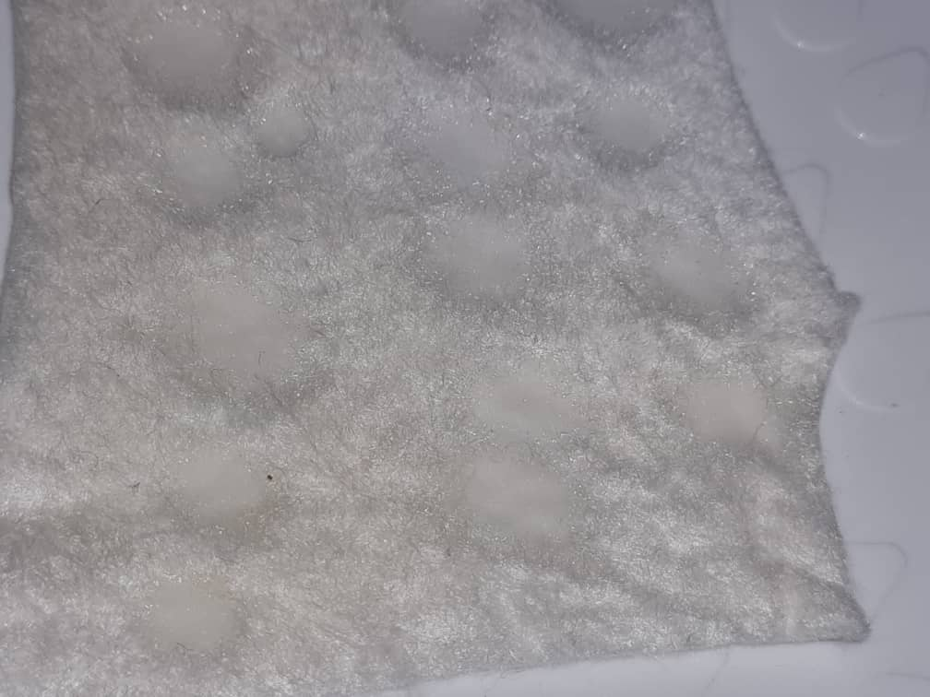/
شکل5 . بررسی خاصیت نرخ جذب آب بر سطح زخمپوش هایدروفایبر

جدول 12. زمان جذب مایع بر زخمپوش فوم جهت بررسی آزمون نرخ جذب
نمونهی 1
10 | 9 | 8 | 7 | 6 | 5 | 4 | 3 | 2 | 1 | قطره
14 | 15 | 13.5 | 12.5 | 13 | 13 | 15 | 13 | 11 | 16 | زمان
20 | 19 | 18 | 17 | 16 | 15 | 14 | 13 | 12 | 11 | قطره
15 | 16 | 15 | 14.5 | 16.5 | 15 | 15 | 15.5 | 16 | 15 | زمان
میانگین کل:14.47min
نمونهی 2
10 | 9 | 8 | 7 | 6 | 5 | 4 | 3 | 2 | 1 | قطره
17 | 16.5 | 14 | 16 | 15 | 15.5 | 16 | 14 | 15 | 16.5 | زمان
20 | 19 | 18 | 17 | 16 | 15 | 14 | 13 | 12 | 11 | قطره
15 | 16 | 16 | 15 | 16 | 16 | 15 | 16 | 15 | 14 | زمان

میانگین کل:15.45min

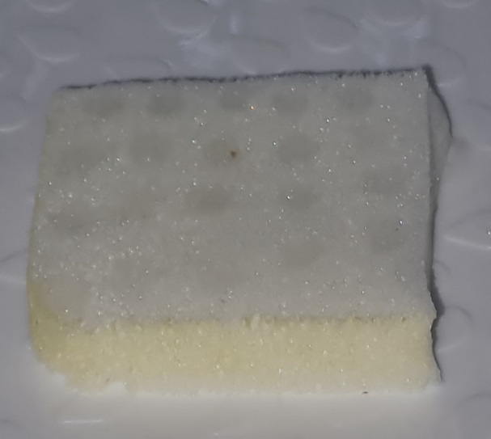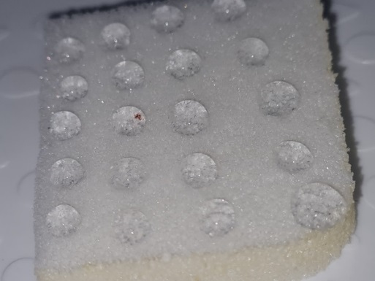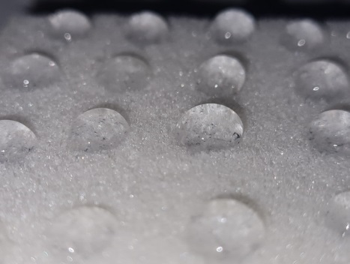
شکل6 . بررسی خاصیت نرخ جذب آب بر سطح زخمپوش فوم

آزمون ارزیابی خاصیت مویینگی
خاصیت مویینگیِ عمودی، یکی از مهمترین ویژگیها برای زخمپوشهای لیفیشکل است. در واقع، به سبب روند آزمون، این ویژگی تنها برای پوششهای لیفی به کار گرفته میشود. نمونههای مورد بررسی به صورت نوارهای مستطیلی شکل با ابعادmm² 15×100 آماده و سپس mm 10 از طول آنها به آرامی و به صورت عمودی به مدت 60 ثانیه در داخل محلول A (که برای وضوح بیشتر، به محلول رنگی خوراکی FC5141 آغشته شده است) غوطهور میشود. در ادامه، ارتفاع عمودی که محلول با خاصیت موئینگی در نمونه بالا رفته است اندازه گیری و بر حسب mm گزارش میگردد

جدول 13. ارتفاع پیش روندهی مایع حاوی رنگ در نمونهی زخمپوش هایدروفایبر
ارتفاع
85mm | نمونه 1
95mm | نمونه 2
90mm | میانگین

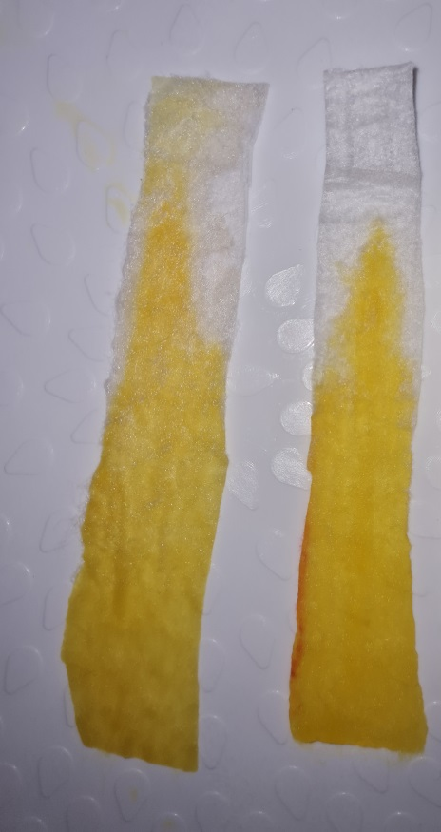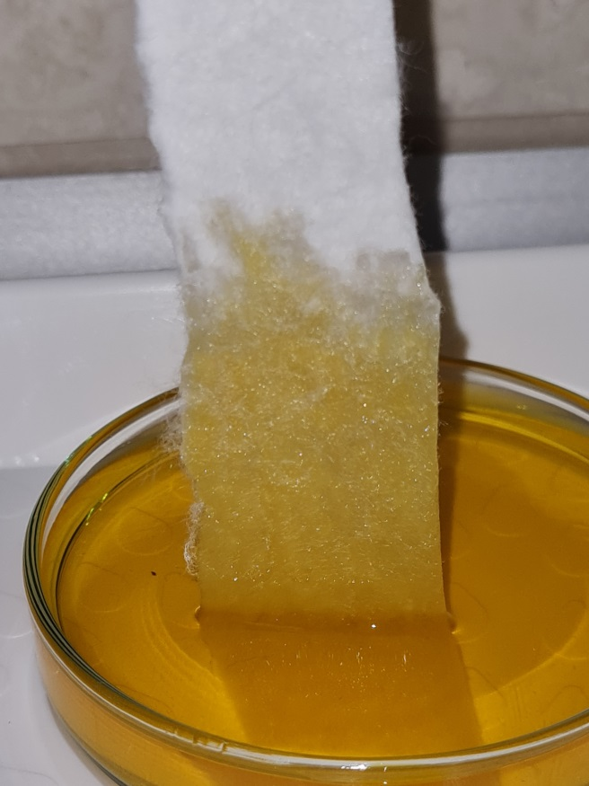
شکل7. انجام آزمون خاصیت مویینگی نمونهی زخم پوش هایدروفایبر
جدول 14. ارتفاع پیش روندهی مایع حاوی رنگ در نمونهی زخمپوش هایدروفایبر
ارتفاع
15mm | نمونه 1
17mm | نمونه 2
16mm | میانگین

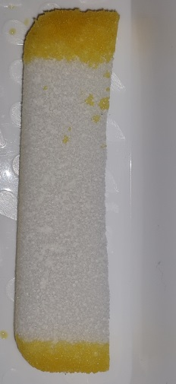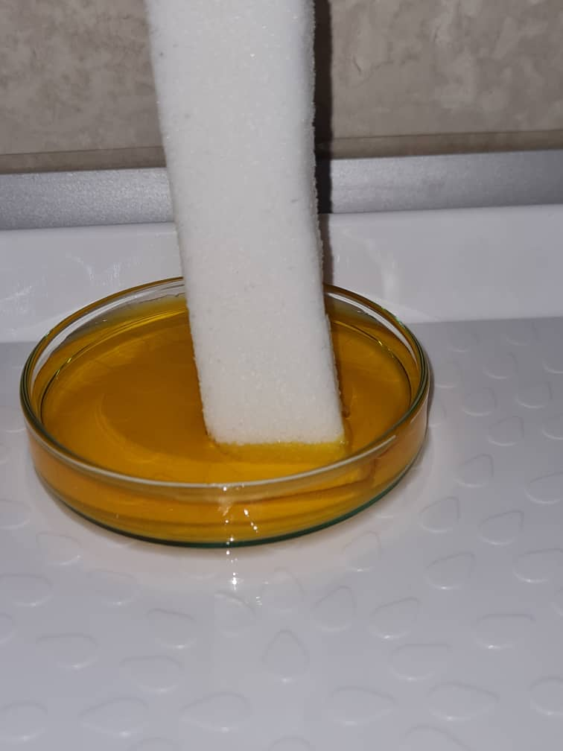
شکل8. انجام آزمون خاصیت مویینگی نمونهی زخم پوش هایدروفایبر

نتایح آزمون اندازهگیری PH
پایش pH ناحیه زخم، یکی از روشهای مختلف در طی مراحل مراقبت از زخم است که به خصوص در بهبود زخم های مزمن باید به دقت مورد کنترل قرار گیرد تا درمان مناسب امکانپذیر شود. در واقع، pH ناحیه زخم، تأثیر مستقیمی بر روند بهبودی دارد و باید در روشهای مختلف درمانی این فاکتور را مد نظر قرار داد و کنترل کرد. از طرفی، تعیین و اندازهگیری برخی از ویژگیهای زخم، مانند ویژگی میکروبی زخم و pH آن، برای بیماران بسیار زمانبر و دردناک است [8].
جهت بررسی تغییرات pH نمونههای زخمپوش، نمونه-هایی با ابعاد cm² 5×5 از مرکز هر یک از زخمپوشها آماده و تاثیر آنها بر pH محلول A (حاوی NaCl و CaCl₂) تعیین میگردد. به منظور شبیه سازی مکانیسمهای مختلف تولید ترشحات، زخمپوشها به طور کامل در پتری دیش حاوی mL 35 محلول غوطه ور میشوند. و پس از گذشت 30 دقیقه و 24 ساعت تغییرات pH برای نمونهها ثبت میگردد.

جدول 15. تغییرات pH نمونههای زخمپوش هایدروفایبر(HF-V₂) در محلول A با گذشت زمان
روز دوم | 30 min | PH
3.93 | 3.98 | نمونه 1
3.85 | 3.93 | نمونه 2
3.89 | 3.95 | میانگین

نکته: PH اولیهی محلول A :5.9

جدول16. pH نمونههای زخمپوش هایدروفایبر(HF-V₁) و مقایسه با نمونه خارجی (اکوآسل) با گذشت زمان
 | نام نمونه | PH | میانگین
اکواسل | نمونهی 1 | 5.17 | 5.17
اکواسل | نمونهی 2 | 5.16 | 5.17
HF-V₁ | نمونهی 1 | 9.72 | 9.69
HF-V₁ | نمونهی 2 | 9.67 | 9.69

جدول16 . تغییرات pH نمونههای زخمپوش فوم (HF-V₂) در محلول A با گذشت زمان
بعد از 24 ساعت | بعد از 30 دقیقه
6.22 | 6.33 | نمونه 1
5.86 | 5.98 | نمونه 2
6.04 | 6.155 | میانگین

د) انجام آزمونهای زیستی
شامل سمیت سلولی و مقایسهی نتایج آنها با نتایج آزمونهای برون سپاری شده
برای این منظور، آزمون سمیت زخمپوشهای فوم و هایدروفایبر (HF-V₂) با روش عصارهگیری و از طریق پروتکل MTT انجام شد.
- آزمونهای زیستی در محیط برون تن
آماده سازی نمونهها
استریل کردن زخمپوشها پیش از انجام آزمونهای زیستی، یک اصل ضروری به حساب میآید. بر این اساس، در ابتدا نمونهها در ابعاد mm² 20×30 برش داده شد و برای استفادهی نهایی، نمونهها با اتو کلاو کردن در دمای ͦC 120 به مدت 20 دقیقه استریل شدند.
عصارهگیری نمونهها
به منظور عصارهگیری با روش استاندارد ISO 1099312، در ابتدا نمونههای برش داده شده و استریل شده در شرایط کاملا استریل در محلول محیط کشت (either DMEM or RPMI- FBS free) قرار گرفتند. بدین منظور، به ازای هر cm² 3 نمونه، ml 1 از محلول محیط کشت مورد نظر مصرف میشود. چنانچه نمونهها جذب آزاد داشته باشند این میزان، به مقدار استاندارد اضافه خواهد شد بطوری که میزان محلول آزاد به ازای هر cm² 3 در ظرف نمونه mL 1 باشد. بدین معنی که بعنوان مثال، اگر نمونهای mm² 20×30 mL 3 جذب آزاد داشته باشد میزان مصرف محلول معادلmL 2₊3 خواهد بود. بسته به آزمون مورد نظر، نمونهها 72 ساعت در این محلول و دمای ͦC 37 در انکوباتور در شرایط استریل دقیقا مشابه شرایط مناسب برای کشت سلول نگهداری شدند. . سپس، به منظور بررسی سمیت سلولی، عصارهی زخم پوش های فوم و هایدروفایبر (HF-V₂) به میزان مناسب و به صورت سریالی رقیق سازی و سپس µL 150 از هریک از رقتها، به سلولهای آماده که از قبل در پلیت 96 خانه کشت و چسبیدهاند اضافه شد.
ارزیابی سمیت سلولی
سمیت سلولیِ زخمپوشها در محیط برون تن برای سلولهای سرطان سینه MDA-MB 231، فیبروبلاست موشی(L929) از طریق آزمون ام تی تی (MTT) و بر اساس رنگ سنجی نمک تترازولیوم انجام شد. این روش، بر اساس کاهش محلول نمک MTT (با رنگ زرد) به یک فراوردهی غیر محلول به رنگ بنفش، توسط فعالیت آنزیم ردوکتاز میتوکندری که تنها در سلولهای زنده فعالیت میکند استوار است. بدین ترتیب، در معرض قرار گرفتن سلولهای زنده با این محلول (MTT)، محصولی با رنگ بنفش ایجاد میکند که جذبی در طول موج nm 570 خواهد داشت. کاهش شدت جذب در این طول موج به معنی کاهش درصد زندهمانی سلولهای مورد بررسی است.
به منظور تعیین میزان سمیت سلولی و درصد زنده مانی سلولها در مجاورت با زخمپوشهای مورد آزمون، در ابتدا، سلولهای مورد نظر در محیط کشت DMEM (که از قبل با (%10) سرم جنین گاوی (FBS) و5% پنی سیلین-استروپتومایسین ترکیب شده است)، در یک انکوباتور با دمای ̊C 37 و حاوی %5 CO₂ و %95 رطوبت قرار گرفته و رشد کردند. محیط کشت بصورت روزانه خارج و با محیط تازه جایگزین شده تا زمانی که سلولها به رشد مناسب رسیدند. سپس، سلولها با کمک تریپسین از سطح فلاسک پر شده جدا و با دانسیتهی cells/well 10³×5 به داخل پلیت 96 خانه (چاهک) اضافه و در شرایط مناسب کشت نگهداری شدند. بعد از حدود 20 ساعت و چسبدن سلولها به کف هر یک از چاهکها، محیط کشت سلولها با محلول عصارهگیری جایگزین و زیست سازگاری و تکثیر سلولی برای مدت 24 ساعت بوسیلهی آزمون MTT و مطابق با دستورالعمل انجام شد. بطور خلاصه، بعد از گذشت مدت زمان مورد نظر، محیط کشت هر یک از چاهکها با µL 150 از محلول تازهی DMEM حاوی %10 MTT (با غلظت نهایی mg/mL 5/ از0 MTT در هر چاهک) جایگزین میگردد. در این مرحله، به منظور ایجاد شرایط مناسب جهت واکنش سلولها با رنگ MTT، پلیت مجدداً به مدت 4 ساعت در انکوباتور با شرایط کشت نگهداری میشود. در این بازهی زمانی، سلولهای زنده قادر خواهند بود مولکولهای رنگ را در میتوکندری خود به مادهی ارغوانی فورمازان تبدیل کنند. پس از گذشت این مدت زمان، محلول رویی در تاریکی با احتیاط خارج و به جای آن محلول dimethyl sulfoxide (DMSO) اضافه و به مدت min 15 به شدت تحت تکانش قرار گرفتند تا کریستالهای فورمازان در آن حل شوند. بعد از 15 دقیقه، محلول روئی هر یک از چاهکها کشیده و به یک پلیت 96 خانه منتقل شدند. شدت رنگ در هر چاهک که نشان دهندهی تبدیل رنگ MTT به فورمازان (متناسب با تعداد سلولهای زنده) است، توسط دستگاه الایزا ریدر قرائت و دادههای آن در طول موجهای nm 570 ثبت میشوند. برای هر نمونه، دادههای 3 چاهک (سه بار تکرار) میانگینگیری و نتایج حاصل از آن مطابق معادلهی زیر گزارش شد. به منظور مقایسهی مناسب، زخمپوشهای مورد آزمون بدون استفاده از سلول بعنوان کنترل منفی در نظر گرفته شد.
(I_{s}/I_{B}) = (%) نسبت زندهمانی سلولها
که در آن I_{s} شدت نور جذب شده برای نمونهی تیمار شده در غلظت معین و I_{B} شدت نور جذب شده برای نمونهی شاهد و یا تیمار نشده است.
نتایج آزمون سمیت سلولی انجام شده در شرکت نانو زیست آرایه وابسته به انستیتو پاستور ایران

الف)
ب)
شکل9 . بررسی زیست سازگاری زخمپوشهای الف) هایدروفایبر (HF-V₂) و ب) فوم بر سلول های MDA-MB231 (انجام شده در واحد زخم و ترمیم بافت یارا)

مطابق شکل نتایج تست سمیت نشان داد که در مدت زمان 3 روز و تماس نمونه به ازای هر 3 سانتی متر مربع سطح، 1 میلی لیتر محیط کشت، مقدار غلظت ترکیبات رها شده از نمونهی زخم پوش هایدروفایبر با مقدار ذکر شده در محدودهی سمیت سلولی قرار نداشته بدین معنی که این مدل زخمپوش زیستسازگاری سلولی مناسبی نشان میدهد. این درحالی است که نمونهی زخمپوش فوم زیست سازگاری کمتری از خود نشان داده است بطوری که این آزمون برای این زخمپوش نیاز به تکرار و بررسی بیشتر دارد.
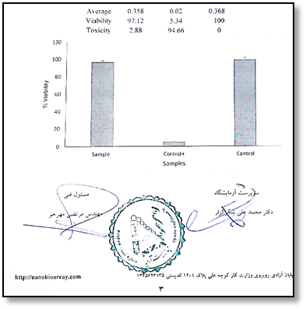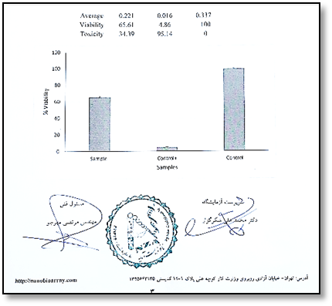
ب)
الف)
شکل 10. بررسی زیست سازگاری زخمپوشهای الف) هایدروفایبر (HF-V₂) و ب) فوم بر سلول های فیبروبلاست موشی L929 (انجام شده در شرکت نانو زیست آرایه)

In vitro
Dulbecco’s modiﬁed Eagle’s medium
Human breast adenocarcinoma
Human dermal fibroblasts
3-(4,5-dimethylthiazol-2-yl)-2,5-diphenyl tetrazolium bromide
Dulbecco’s modiﬁed Eagle’s medium

